МИНОБРНАУКИ РОССИИ
Санкт-Петербургский государственный
электротехнический университет
«ЛЭТИ» им. В.И. Ульянова (Ленина)
Кафедра МО ЭВМ

отчет
по лабораторной работе №5
по дисциплине «Операционные системы»
Тема: Сопряжение стандартного и пользовательского обработчиков прерываний

Студент гр. 6383 |  | Любчук Д.В.
Преподаватель |  | Губкин А.Ф.

Санкт-Петербург
2018
Цель работы.
Исследование возможности встраивания пользовательского обработчика прерываний в стандартный обработчик от клавиатуры. Пользовательский обработчик прерывания получает управление по прерыванию (int 09h) при нажатии клавиши на клавиатуре. Он обрабатывает скан-код и осуществляет определенные действия, если скан-код совпадает с определенными кодами, которые он должен обрабатывать. Если скан-код не совпадает с этими кодами, то управление передается стандартному прерыванию.
Описание функций и структур данных.
Название функции | Назначение
ROUT | пользовательский обработчик прерываний, печатающий при нажатии на кнопку ‘w’^C
PRINT | вызывает функцию печати строки
PROV_ROUT | проверяет, установлен ли пользовательский обработчик прерывания, и если нет – устанавливает его. В ином случае, если хвост равен ‘/un’, восстанавливает стандартное
SET_ROUT | устанавливает пользовательское прерывание
DEL_ROUT | удаляет пользовательское прерывание
SAVE_STAND | сохраняет адрес стандартного прерывания в KEEP_IP, KEEP_CS
Последовательность действий, выполняемых утилитой.
- Проверяет, установлено ли пользовательское прерывание с вектором 09h.
- Устанавливает резидентную функцию для обработки прерывания и настраивает вектор прерываний, если прерывание не установлено, и осуществляется выход по функции 31h прерывания int 21h
- Если прерывание установлено, то выводится соответствующее сообщение и осуществляется выход по функции 4Ch прерывания int 21h.
- Выгрузка прерывания по соответствующему значению параметра в командной строке /un, восстановления стандартного вектора прерывания.
Ход работы.
- Состояние памяти до запуска lab5.exe представлено на Рис.1 (использовалась программа lab3_1.com):
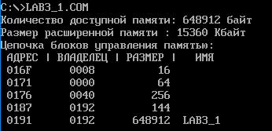
Рисунок 1 – Результат работы программы lab3_1.com
- Запуск программы lab5.exe представлен на Рис.2:
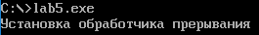
Рисунок 2 – Результат работы программы lab5.exe
- Проверим загрузку пользовательского обработчика и его работу – при нажатии клавиши ’w’ выводится сердечко (см. Рис.3):
Рисунок 3 – Результат ввода различных символов
- Проверим размещение прерывания в памяти с помощью программы lab3_1.com, которая отображает карту памяти в виде списка блоков MCB(см. Рис.4):
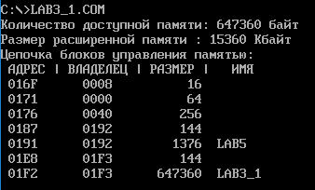
Рисунок 4 – Результат работы программы lab3_1.com после запуска lab5.exe
- Запустим программу lab5.exe повторно (см. Рис.5):
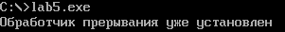
Рисунок 5 – Результат повтороного запуска программы lab5.exe
- Запустим программу lab5.exe с ключом выгрузки /un (см. Рис.6):
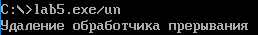
Рисунок 6 – Результат запуска программы lab5.exe c ключом /un
- Убедимся, что память освобождена, используя программу lab3_1.com (см. Рис.7):
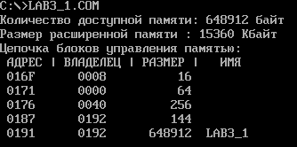
Рисунок 7 – Результат выполнения программы lab3_1.com
Заключение.
В процессе выполнения данной лабораторной работы была исследована возможность встраивания пользовательского обработчика прерываний в стандартный обработчик от клавиатуры.
Ответы на контрольные вопросы.
- Какого типа прерывания использовались в работе?
В работе использовались программные и аппаратные прерывания.
- Чем отличается скан код от кода ASCII?
Скан код – это код, присвоенный каждой клавише, с помощью которого драйвер клавиатуры распознает, какая клавиша была нажата, а код ASCII – это код символа, закрепленного за клавишей.

